第一組的好伙伴們 大家快樂地來植物園服勤!
植物園假日導覽3月份主題─── 不能承受全球暖化之重

解說概況:
上午解說活動 志工老師17位, 遊客約76位
1.天氣陰陰涼涼,真擔心今天遊客來得少。負責的張煥光老師一大早就在定點發送學習單,並向遊客介紹今天的新主題,請大家定時來參加導覽!
雖然本月主題裡介紹的植物較少,但是「全球暖化」可是目前最熱門而嚴肅的課題。『不能承受全球暖化之重』標題可真是取得鏗鏘有力,真希望遊客在參加導覽後
也能正視到全球暖化的嚴重性,而確實加入節能減碳的行列!

2.一開場素華老師先問遊客們植物園的通關密語,果然大家都知道,真不愧是植物園的好朋友。接著由雪花老師介紹全球暖化的影響---為什麼地球平均溫度上升科學家們都很擔心﹖它對地球上的生物會有什麼影響呢? 嘿! 賣個關子,到分站上老師就會與你互動,到時候大家就明白了。

3.今天分成3組，由游老師、文俊老師、家蔚老師分別帶隊出發。這個月植物園不談植物,談的是地球暖化。提到氣候，小朋友說他不喜歡太冷或太熱,也不喜歡下雨,更不喜歡刮颱風,正說出了大家的心聲--我們最喜歡不冷不熱,風調雨順的大地。話匣子一開，大朋友正好教育了自家的小朋友，也提出了我們應自我反省的議題---總是要求別人不要做這不要做那，但你我又做到了嗎?

4.今天在布政使司前道路上,三棵羊蹄甲開得好茂盛。我們在此設了二站，駐站老師:素華老師、素芳老師，帶大家玩地球村民求生記--在生物組物種又多又浪費之下，資源組一下子就消耗殆盡，最後生物們也無一倖存。遊戲簡單明暸，寓教於樂。其中有位大朋友開玩笑的說：如果人類滅絕，就拯救了大地，然而是這樣嗎? ? ?所以珍惜大地資源是一件刻不容緩的事。

5.生態斷鏈,物種遭難站是由金敏老師、麗華老師介紹遭難物種的故事,有蝶類、有鳥類、有魚類、有昆蟲…等等,由此可見地球暖化不是只有影響人類，它也影響了所有地球上生存的物種，麗華老師還分享了鳳蝶的三大特徵:1)體型很大.2)大多是以黑色為底色.3)觸角會微捲.真漂亮! 輪到愛說故事金敏老師表演，大家迫不急待洗耳恭聽。什麼故事呢? 他曾旅遊北海道，拜訪丹頂鶴的故鄉，所以為大家說了二則真實故事。一則是人類望塵莫及，丹頂鶴終貞不二的愛情故事「一生一世永不變的愛」。另一則是一位一生奉獻給丹頂鶴的婆婆，獻出57年的歲月……故事精彩絕倫，讓大家如癡如醉，樂開懷不已!想聽嗎? 下回請早哦!

下午解說活動 志工老師11位, 遊客82位
1.下午天氣更冷，暖場時由旺旺組長親自下海帶動唱，麗華老師動作指導，二人動作有別，歌唱有高低，讓現場朋友笑聲不斷。接著是仍由雪花老師導入本月的主題，並提醒遊客們來植物園請多多利用大眾捷運系統以為地球暖化盡一份心力。

2.遊客仍分三組，由麗真老師帶領童軍（北極星童軍團）、葛誠老師、雪花老師領軍帶隊，駐站則由：素華老師、素芳老師、麗華老師,淑娥老師負責。葛誠老師特別分享，現在的他也加入了騎腳踏車行列，爲節能減碳而努力。咱們志工老師們要彼此互相打氣，加油才好。
3.在布政使司前道路上,也有紅花風鈴木也零星的開放著，志工老師正好以此機會教育—這可是因為地球暖化而造成植物不按時開放或著提早開放的實例。駐站在此有花有樹景色宜人，玩起遊戲心情也特別開朗。素華老師、素芳老師帶大家玩遊戲後，另外再加玩一個節能省碳的遊戲，結果80幾位遊客中不到5位通過,可見在省碳節能上大家還有很大的努力空間。所以身為地球村公民的我們要時時警惕自己，千萬不可因為事小而不為。

4.在生態斷鏈，物種遭難站下午則由麗華老師一人獨挑大任，她說著丹頂鶴的淒美愛情故事，中途還請小朋友上台表演鶴舞，真有趣！九孔是否真有九個孔，小朋友一直算就是算不清楚，至於東北角九孔事件還有一位家長分享，他的父母當時就是其中的受害者，所以感同身受，減緩全球暖化是你我都有責。

分享與感謝:
1.中午午餐時間到了，志工室裡香味四溢，讓飢腸轆轆的大夥兒口水直流。先謝謝淑麗老師一直忙著照顧大家的胃，今天的好菜有:麗華老師的手工蘿蔔糕和特調涼拌芹菜，淑麗老師帶來的蕃茄湯、泡菜,有雪花老師的養生地瓜飯，美麗是真的=麗真老師的金針菇燴香菇，月明老師的養生素冬粉，維英老師帶來好吃的獅子頭，素華老師花捲和養生饅頭及白菜湯，金敏老師彩椒拼盤和緬甸泡菜，飯後水果有麗真老師的鳳梨和搶手的仙桃，豐富的午餐謝謝老師們捧場，謝謝大家，真的好幸福！

2.感謝南海老師搬來大石頭，讓看板腳站得更穩當，風吹也屹立不搖，可以讓駐站老師沒有後顧之憂.

3.感謝金敏老師特別向雪霸國家公園索取台灣櫻花鉤吻鮭簡介，並利用午休時間分享台灣櫻花鉤吻鮭生態特性。為什麼稱呼櫻花?鉤吻在哪裡?台灣的與其他國家為什麼不同?
感謝麗真老師中午時間分享溫室效應氣體，感謝金敏老師解釋目前政府推動綠建築指標，樹木如何換算成二氧化碳固定量。換算公式有點複雜，回家再複習，不懂的人再請教他。也謝謝游老師給家庭二氧化碳排放量表。.

4.歡迎新志工老師加入，黃淑娥老師，第一組有你真好!

聯絡事項:
98年度種子教師專業班 (第五屆) 學員，第１組老師有：陳素華，陳素芳，張維英，黃香萍，吳富旺，林秋萍，陸永芳，陳美香，請上列老師屆時準時上課，請配帶識別證，謝謝！

ps.感謝維英,素華提供提供精彩文章、金敏、麗真的潤筆
感謝金敏、素華、淑娥及旺旺提供提供寶貴相片。
感謝美香，過濾多張相片，為服勤工作日誌挑選最生動的畫面。
感謝每一位參與服勤的伙伴，植物園有您真好!
雪花、素華、富旺 敬上
980301 98年第1組第5次全球暖化 相本
98年台北植物園第一組部落格

- 開場
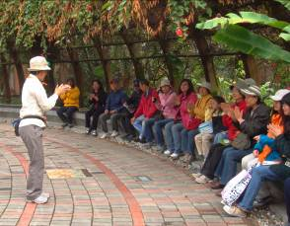 | 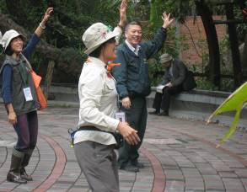
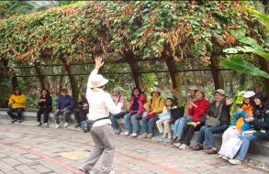 | 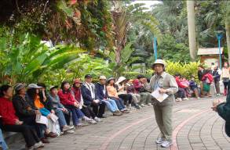
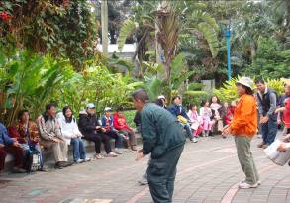 | 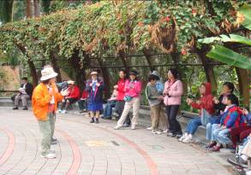
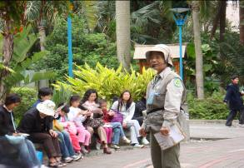 | 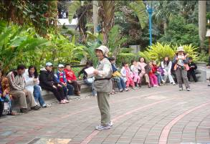
- 帶隊
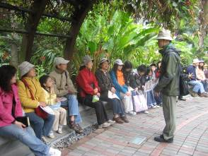 | 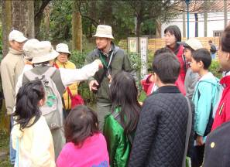
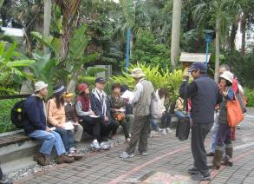 | 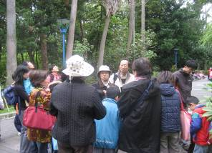
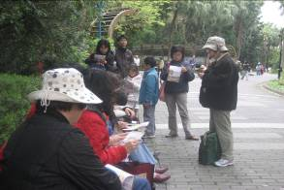 | 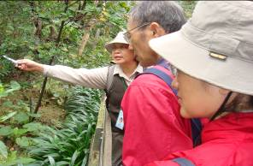
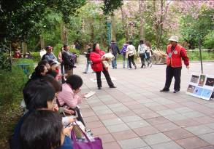 | 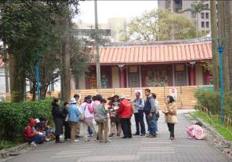
- 帶隊
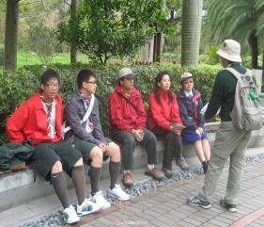 | 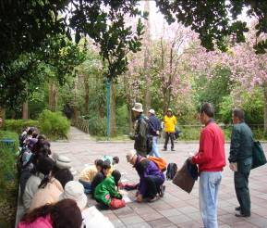
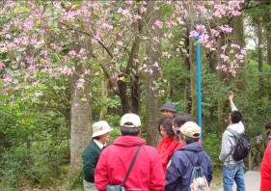 | 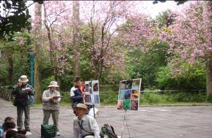
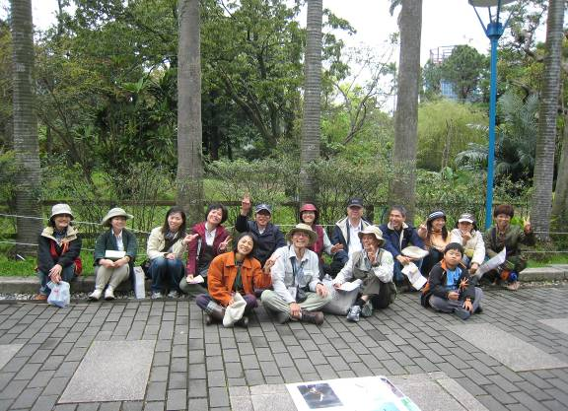
- 駐站
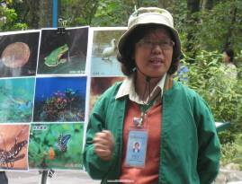 | 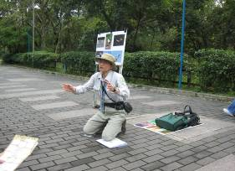
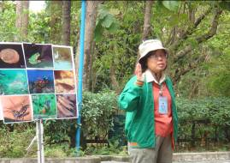 | 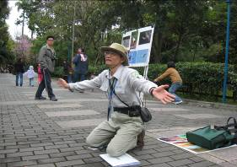
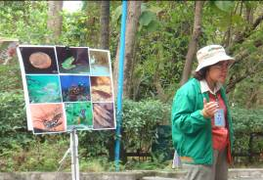 | 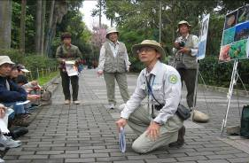
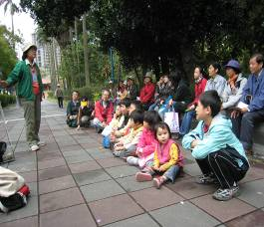 | 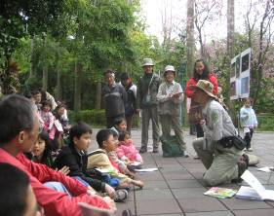
- 駐站
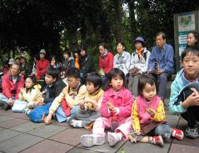 | 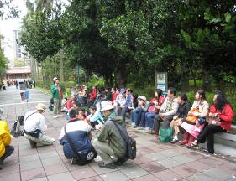
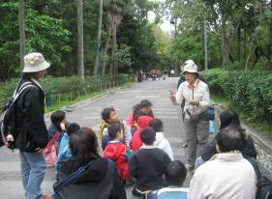 | 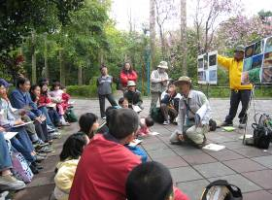
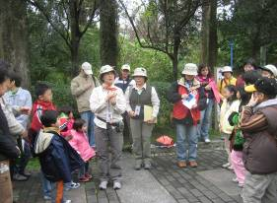 | 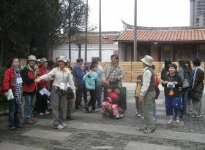
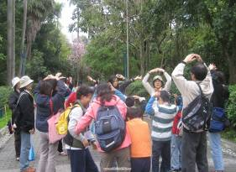 | 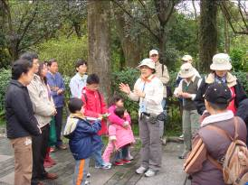
- 美食v.s.美景
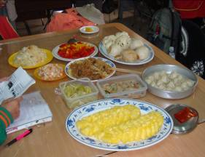 | 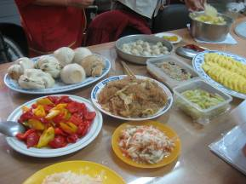
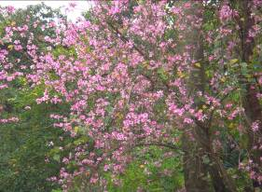 | 